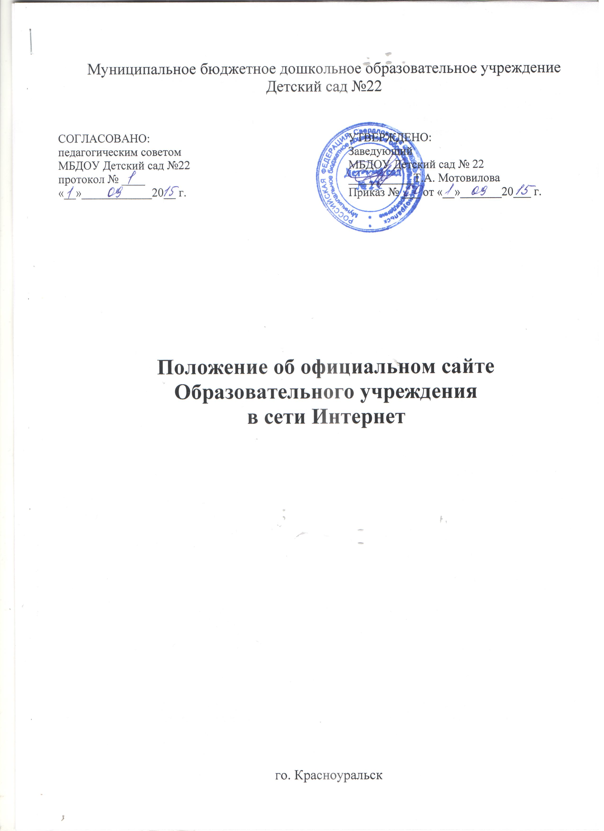

1. Общие положения

1.1. Положение об официальном сайте Муниципального бюджетного дошкольного образовательного учреждения Детский сад №22 в сети Интернет (далее - Положение) определяет основные понятия, принципы организации, ведения и структуру официального сайта Образовательного Учреждения (далее – ОУ) в информационно-телекоммуникационной сети «Интернет», а также формат представления на нем обязательной к размещению информации об ОУ.
1.2. Положение разработано в соответствии с:
– Федеральным законом от 29.12.2012 № 273-ФЗ «Об образовании в Российской Федерации» (ст.28, п.21, ст.29);
– Правилами размещения на официальном сайте образовательной организации в информационно-телекоммуникационной сети «Интернет» и обновления информации об образовательной организации (далее – Правила), утвержденные постановлением Правительства РФ от 10.07.2013 № 582;
– Требованиями к структуре официального сайта образовательной организации в информационно-телекоммуникационной сети «Интернет» и формату предоставления на нем информации, утвержденные приказом Рособрнадзора от 29.05.2014 № 785;
– Порядком приема на обучение по образовательным программам дошкольного образования, утвержденным приказом Министерства образования и науки РФ от 08.04.2014 № 293;
1.3. Функционирование официального сайта в сети Интернет регламентируется действующим законодательством Российской Федерации, настоящим Положением, локальными актами, приказами и распоряжениями заведующего ОУ.
1.4. Официальный сайт в информационно-телекоммуникационной сети «Интернет» образовательного учреждения является электронным общедоступным информационным ресурсом, размещенным в глобальной сети Интернет.
1.5. Целями создания сайта образовательного учреждения являются:
- обеспечение открытости деятельности ОУ;
- реализация прав граждан на доступ к открытой информации при соблюдении норм профессиональной этики педагогической деятельности и норм информационной безопасности;
- реализация принципов единства культурного и образовательного пространства, демократического государственно-общественного управления ОУ;
- информирование общественности о развитии и результатах уставной деятельности ОУ, поступлении и расходовании материальных и финансовых средств;
- защита прав и интересов участников образовательного процесса.
1.6. Настоящее Положение регулирует порядок разработки, размещения сайта образовательного учреждения в сети Интернет, регламент его обновления, а также разграничение прав доступа пользователей к ресурсам сайта.
1.7. Настоящее Положение принимается на педагогическом совете ОУ и утверждается заведующим.
1.8. Настоящее Положение является локальным нормативным актом, регламентирующим работу официального сайта в сети Интернет по деятельности ОУ.
1.9. Пользователем сайта образовательного учреждения может быть любое лицо, имеющее технические возможности выхода в сеть Интернет.

2. Информационная структура сайта ОУ

2.1. Информационный ресурс сайта образовательного учреждения формируется из общественно-значимой информации для всех участников образовательного процесса, деловых партнеров и всех прочих заинтересованных лиц, в соответствии с уставной деятельностью ОУ.
2.2. Информационный ресурс сайта ОУ является открытым и общедоступным. Информация на сайте излагается общеупотребительными словами, понятными широкой аудитории.
2.3. Сайт ОУ является структурным компонентом единого информационного пространства системы образования района, города, РФ, связанным гиперссылками с другими информационными ресурсами этого образовательного пространства.
2.4. Информация, размещаемая на сайте образовательного учреждения, не должна:
- нарушать авторское право;
- содержать ненормативную лексику;
- унижать честь, достоинство и деловую репутацию физических и юридических лиц;
- содержать государственную, коммерческую или иную, специально охраняемую тайну;
- содержать информационные материалы, которые содержат призывы к насилию и насильственному изменению основ конституционного строя, разжигающие социальную, расовую, межнациональную и религиозную рознь, пропаганду наркомании, экстремистских религиозных и политических идей;
- содержать материалы, запрещенные к опубликованию законодательством Российской Федерации;
- противоречить профессиональной этике в педагогической деятельности.
2.5. Размещение информации рекламно-коммерческого характера не допускается.
2.6. Примерная информационная структура сайта ОУ определяется в соответствии с задачами реализации государственной политики в сфере образования.
2.7. Примерная информационная структура сайта ОУ формируется из двух видов информационных материалов: обязательных к размещению на сайте ОУ (инвариантный блок) и рекомендуемых к размещению (вариативный блок).
2.8. В соответствии с приказом №785 от 29.05.2014г. Об утверждении требований к структуре официального сайта образовательной организации в информационно-телекоммуникационной сети «Интернет» и формату представления на нем информации определена структура сайта образовательного учреждения и информация на каждом разделе сайта:
1) «Основные сведения»:
- о дате создания образовательной организации;
- об учредителе образовательной организации;
- о месте нахождения образовательной организации;
- о режиме, графике работы, контактных телефонах и об адресах электронной почты.
2) «Структура и органы управления образовательной организацией».
3) «Документы»:
а)- устав образовательной организации;
- лицензия на осуществления образовательной деятельности (с приложениями);
- свидетельство о государственной аккредитации;
- план финансово-хозяйственной деятельности образовательной организации, утверждённый в установленном законодательством РФ порядке;
- локальные нормативные акты;
- правила внутреннего трудового распорядка;
- коллективный договор;
б) отчёт о результатах самообследования;
в) предписания органов, осуществляющий государственный контроль в сфере образования, отчёты об исполнении таких предписаний.
4) «Образование»:
- описание образовательной программы с приложением её копии;
- аннотация к рабочим программам, с приложением их копий;
- методические документы, разработанные образовательной организацией для обеспечения образовательного процесса.
5) «Образовательные стандарты»:
- информация о федеральных государственных образовательных стандартах и об образовательных стандартах, с приложением копии.
6) «Руководство. Педагогический состав»:
- информация о руководителе образовательной организации, его заместителях, контактные телефоны, адреса электронной почты;
- информация о персональном составе педагогических работников с указанием уровня образования, квалификации и опыта работы, данные о повышении квалификации, общий стаж работы, стаж работы по специальности.
7) «Материально-техническое обеспечение и оснащённость образовательного процесса»:
- информация о материально-техническом обеспечении образовательной деятельности.
8) «Стипендии и иные виды материальной поддержки».
9) «Платные образовательные услуги»:
10) «Финансово-хозяйственная деятельность»:
- об объёме образовательной деятельности, финансовое обеспечение которой осуществляется за счёт бюджетных ассигнований федерального бюджета, местных бюджетов, по договорам об образовании;
- о поступлении финансовых и материальных средств и об их расходовании по итогам финансового года.
11) «Вакантные места для приёма (перевода)»:
- информация о количестве вакантных мест для приёма (перевода) по каждой профессии
2.9. Информационные материалы вариативного блока могут быть расширены Учреждением и должны отвечать требованиям пунктов 2.1, 2.2, 2.3 настоящего Положения.
2.10. Информационное наполнение сайта осуществляется в порядке, определяемом приказом заведующего Учреждения.
2.11. Информация на сайте образовательного учреждения в сети Интернет размещается на русском языке.

3. Порядок размещения и обновления информации на сайте ОУ

3.1. ОУ обеспечивает координацию работ по информационному наполнению и обновлению сайта.
3.2. ОУ самостоятельно или по договору с третьей стороной обеспечивает:
- постоянную поддержку сайта ОУ в работоспособном состоянии (обновление не реже 1 раза в 2 недели);
- взаимодействие с внешними информационно-телекоммуникационными сетями, сетью Интернет;
- проведение организационно-технических мероприятий по защите информации на сайте ОУ от несанкционированного доступа;
- инсталляцию программного обеспечения, необходимого для функционирования сайта ОУ в случае аварийной ситуации;
- ведение архива программного обеспечения, необходимого для восстановления и инсталляции сайта ОУ;
- резервное копирование данных и настроек сайта ОУ;
- проведение регламентных работ на сервере;
- разграничение доступа персонала и пользователей к ресурсам сайта и правам на изменение информации;
- размещение материалов на сайте ОУ;
- соблюдение авторских прав при использовании программного обеспечения, применяемого при создании и функционировании сайта.
3.3. Содержание сайта ОУ формируется на основе информации, предоставляемой участниками образовательного процесса ОУ.
3.4. Подготовка и размещение информационных материалов инвариантного блока сайта Учреждения регламентируется должностными обязанностями сотрудников Учреждения.
3.5. Список лиц, обеспечивающих создание и эксплуатацию официального сайта образовательного учреждения, перечень и объем обязательной предоставляемой информации и возникающих в связи с этим зон ответственности утверждается приказом руководителя ОУ.
3.6. Сайт ОУ размещается по адресу maaam.ru/maps/item1690.html (далее адрес сайта) с обязательным предоставлением информации об адресе вышестоящему органу управления образованием.
3.7. Адрес сайта и адрес электронной почты ОУ отражаются на официальном бланке образовательного учреждения.
3.8. При изменении Устава образовательного учреждения, локальных нормативных актов и распорядительных документов, образовательных программ обновление соответствующих разделов сайта ОУ производится не позднее 30 рабочих дней после утверждения указанных документов.

4. Ответственность за обеспечение функционирования сайта ОУ

4.1. Ответственность за обеспечение функционирования сайта ОУ возлагается на работника образовательного учреждения приказом заведующего.
4.2. Обязанности работника, ответственного за функционирование сайта ОУ, включают организацию всех видов работ, обеспечивающих работоспособность сайта.
4.3. Лицам, назначенным приказом заведующего ОУ, в соответствии пунктом 3.5 настоящего Положения вменяются следующие обязанности:
- обеспечение взаимодействия сайта ОУ с внешними информационно-телекоммуникационными сетями, с сетью Интернет;
- доступ пользователей для ознакомления с размещённой на сайте ОУ информации на основе свободного и общедоступного программного обеспечения;
- проведение организационно-технических мероприятий по защите информации сайта от несанкционированного доступа;
- инсталляцию программного обеспечения, необходимого для поддержания функционирования сайта ОУ в случае аварийной ситуации;
- ведение архива информационных материалов и программного обеспечения, необходимого для восстановления и инсталляции сайта ОУ;
- регулярное резервное копирование данных и настроек сайта ОУ;
- разграничение прав доступа к ресурсам сайта ОУ и прав на изменение информации;
- сбор, обработка и размещение на сайте ОУ информации в соответствии с
требованиями настоящего Положения.
4.4. Дисциплинарная и иная предусмотренная действующим законодательством Российской Федерации ответственность за качество, своевременность и достоверность информационных материалов возлагается на ответственных лиц, согласно пункту 3.5 настоящего Положения.
4.5. Порядок привлечения к ответственности сотрудников, обеспечивающих создание и функционирование официального сайта ОУ, устанавливается действующим законодательством Российской Федерации.
4.6. Сотрудник, ответственный за функционирование сайта ОУ несет ответственность:
- за отсутствие на сайте ОУ информации, предусмотренной п. 2.8 настоящего Положения;
- за нарушение сроков обновления информации в соответствии с пунктом 3.8 настоящего Положения;
- за размещение на сайте ОУ информации, противоречащей пунктам 2.4 и 2.5 настоящего Положения;
- за размещение на сайте ОУ информации, не соответствующей действительности.

5. Контроль за обеспечением функционирования сайта ОУ

5.1. Контроль за выполнением обязанностей сотрудниками, ответственными за размещение информации на сайте ОУ, возлагается на заведующего ОУ.

6. Финансовое, материально – техническое обеспечение сайта ОУ

6.1. Работы по обеспечению функционирования сайта ОУ производится за счет средств образовательного учреждения.
6.2. Срок данного Положения не ограничен. Данное Положение действует до принятия нового.

